Ниал Фергюсон. Империя. Чем современный мир обязан Британии
Как удалось обитателям дождливого островка в Северной Атлантике построить, а после потерять империю, над которой «не заходило солнце»? Что было целью колониальной политики британцев: грабеж, либо «экспорт свободы и порядка»? Есть ли в XXI веке спрос на империализм? Провокационная книга Ниала Фергюсона повествует о почти трехвековом мировом владычестве англичан и его плодах, сладких и горьких. Одни критики считают «Империю» оправданной попыткой реабилитировать колониализм. Другие шлют Британской империи – и Фергюсону – проклятия.
Ссылку на Фергюсона я нашел у Талеба в Антихрупкости… См. также Что почитать по менеджменту.
Ниал Фергюсон. Империя. Чем современный мир обязан Британии. – М.: АСТ: CORPUS, 2013. – 560 с.
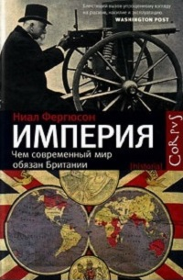
Купить книгу в Ozon или Лабиринте
Введение. Когда британцы управляли некоей страной, они стремились передать ей определенные черты собственного общества. Вот наиболее важные из них:
- Английский язык
- Английские формы землевладения
- Шотландское и английское банковское дело
- Общее право – система, в которой основным источником права признается прецедент (судебное решение), а не статутное право (закон)
- Протестантизм
- Командные виды спорта
- Минимальное участие государства (взгляд на государство как на «ночного сторожа»)
- Собрания представителей
- Идея свободы

Глава 1. Почему Британия?
Британская империя начиналась с пиратства. Она не была задумана сознательными империалистами, стремившимися установить британское владычество над далекими землями, или же колонистами, надеявшимися на новую жизнь за морями. С точки зрения Лондона, морской разбой был малозатратным способом войны с Испанией — главным европейским противником Англии. Фактически корона предоставляла пиратам лицензии (каперские патенты), легализуя их деятельность в обмен на часть добычи. Карьера Генри Моргана отлично иллюстрирует самое начало Британской империи.
На самом деле, к европейской имперской гонке англичане опоздали. Например, Ямайку Англия приобрела только в 1655 году. Христофор Колумб заложил основы Испанской империи более чем на полтора столетия раньше. Эта империя была предметом зависти всего мира (рис. 1).
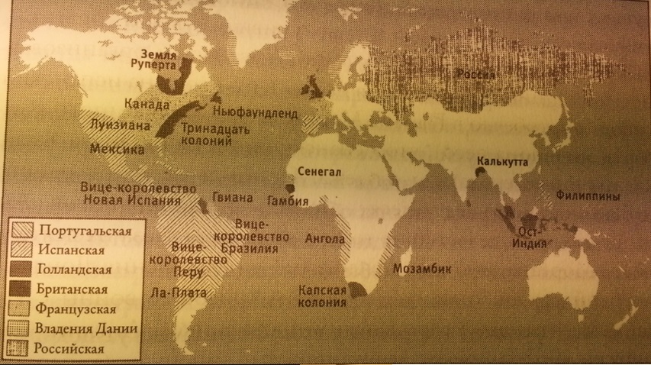
Рис. 1. Европейские колониальные империи около 1750 г.
Через несколько лет после набега на Гранаду Морган стал не только крупным плантатором, но и вице-адмиралом, комендантом гарнизона Порт-Ройала, даже вице-губернатором Ямайки. Карьера сэра Генри Моргана прекрасно иллюстрирует эволюцию империи. Это был переход от пиратства к политической власти. Эта эволюция стала возможной благодаря некоторым радикальным переменам в самой Англии.
Попытки англичан торговать с Востоком приводили к конфликтам с голландцами. В 1652–1674 годах англичане трижды воевали с ними.
Почти бескровную «Славную революцию» обычно представляют политическим событием, окончательно закрепившим британские свободы и конституционную монархию. Однако эти события можно расценить и как сближение Англии с Голландией. Революция 1688 года дало британцам многие важные финансовые институты, созданные голландцами. В 1694 году для валютного регулирования и управления государственными заимствованиями был учрежден Английский банк, почти аналогичный успешному Амстердамскому банку, основанному восьмьюдесятью пятью годами ранее. Лондон также воспринял голландскую систему государственного долга, обслуживаемого через фондовую биржу, где можно было легко купить и продать долгосрочные облигации. Это позволило английскому правительству делать значительные заимствования по низким процентным ставкам и облегчало осуществление крупномасштабных проектов, например, ведение войны.
Едва избавившись от конкурентов-голландцев, Ост-Индская компания столкнулась с гораздо более коварными соперниками — с собственными служащими. Экономисты называют ситуацию, когда владельцы компании испытывают неустранимые трудности в управлении служащими, агентской проблемой (проблемой «принципал — агент»). Трудности растут пропорционально расстоянию между теми, кому принадлежат акции, и наемными работниками (подробнее см. Законы Хаммурапи и проблема принципал – агент). А путь из Англии в Индию занимал 6 месяцев.
Директивы шли так же долго. Поэтому служащие Ост-Индской компании пользовались значительной автономией. На самом деле большинство их находилось совершенно без присмотра со стороны лондонского начальства. А поскольку жалование сотрудников компании было относительно скромным (писарю платили пять фунтов стерлингов в год — ненамного больше, чем домашней прислуге в Англии), большинство их не стеснялись вести бизнес на стороне, за собственный счет.
Не стоит думать, будто англо-голландское слияние отдало Индию в руки английской Ост-Индской компании. Английские фактории – Мадрас, Бомбей и Калькутта – были не более чем крошечными островками на окраине обширного, экономически развитого субконтинента. Центром политической власти в то время была делийская крепость Лал-Кила, резиденция Великого Могола, мусульманского «повелителя вселенной». В 1700 году население Индии было в двадцать раз больше населения Британии. Доля Индии в мировом производстве тогда оценивалась в 24%, Британии — в 3%. Мысль о том, что однажды Британия сможет править Индией, показалась бы человеку, посетившему Дели в конце XVII века, нелепой.
К концу Войны за испанское наследство (1701–1714) Соединенное Королевство (название, использованное Яковом I для обозначения захвата Англией Шотландии), бесспорно, было ведущей морской державой Европы. Приобретя Гибралтар и порт Маон на острове Менорка, Великобритания получила возможность контролировать ворота Средиземноморья. В то же время Франция оставалась главной силой в континентальной Европе. В 1700 году французская экономика была вдвое мощнее британской, а население Франции почти втрое превышало население Великобритании. Как и Британия, Франция стремилась заполучить заморские земли. У нее уже были Луизиана и Квебек в Америке. Опасность того, что Франция победит Британию в борьбе за глобальное господство, оставалась реальной почти столетие. И, возможно, мировым lingua franca (язык межэтнического общения) стал бы французский, а не английский язык.
Семилетняя война (1756–1763) была похожа на мировую. Как и глобальные конфликты XX века, она вспыхнула в Европе. Воевали все: Британия и Франция, Пруссия и Австрия, Португалия и Испания, Саксония и Ганновер, Россия и Швеция. Вопрос стоял так: чьим будет мир — французским или английским? И пока пруссаки, союзники англичан, связывали в Европе силы французов и их союзников, британский флот громил французский, предоставив британским сухопутным силам захват неприятельских колоний. Таким образом, ключом к победе англичан стало господство на море (рис. 2).
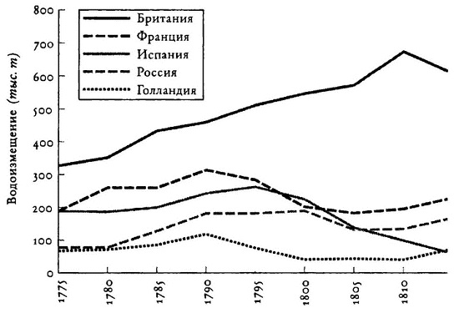
Рис. 2. Флоты европейских держав: общий тоннаж судов водоизмещением свыше 500 т (1775–1815 гг.). В конце XVIII века Британия и в самом деле «правила морями».
В ноябре 1759 года наконец появился французский флот, отчаянно стремившийся осуществить вторжение в Англию. Его ждал сэр Эдвард Хоук. При усиливающемся шторме он загнал французов в бухту Киберон на южном побережье Бретани, где и разгромил их: две трети вражеских кораблей было потоплено или захвачено. Вторжение сорвалось. Британское превосходство на море стало абсолютным. Теперь поражение французов было предрешено, поскольку, перерезав коммуникации между Францией и ее империей, английский флот дал сухопутным войскам в колониях решающее преимущество. С захватом Квебека и Монреаля закончилось французское владычество в Канаде. Карибские «сахарные острова» — Гваделупа, Мари-Галант и Доминика — пали. В том же году французский гарнизон покинул Джинджи. К тому времени французские поселения в Индии, в том числе Пондишери, были захвачены.
Англичане — сначала пираты, потом купцы — превратились в повелителей с миллионами иностранных подданных (и не только в Индии). Благодаря своему флоту и финансам они выиграли европейскую гонку за империю. То, что начиналось как деловое предприятие, превратилось в субъект власти. В 1615 году Британские острова были чем-то экономически незначительным, политически нестабильным и стратегически неважным. Двести лет спустя Британия владела крупнейшей империей в истории, включавшей сорок три колонии, лежащие на пяти континентах.

Глава 2. «Белая чума»
Между началом XVII века и 50-ми годами XX века более двадцати миллионов человек покинули Британские острова, чтобы начать за морем новую жизнь. Малая часть их впоследствии вернулась обратно. Ни одна страна в мире не приблизилась к такому высокому показателю эмиграции. Без этого может, и не было бы никакой Британской империи. Основой ее существования была массовая миграция — самая масштабная в истории. Исход англичан из Британии изменил мир. Целые континенты стали белыми. Однако, в XVII-XVIII веках британцы были нежелательными элементами, по крайней мере, с точки зрения тех, кто уже населял Новый Свет. «Принимающей стороне» английской «империи свободы» миллионы приезжих казались немногим лучше «белой чумы».
В конце XVI – самом начале XVII века первой была колонизирована Ирландия. Идея разбить «насаждения» в Америке, как и в Ирландии, относится к эпохе Елизаветы. Как обычно, желание подражать Испании — и боязнь быть превзойденным Францией — убедили корону поддержать это начинание. В 1578 году девонширский дворянин Хамфри Гилберт (единоутробный брат сэра Уолтера Рэли) получил патент от королевы на колонизацию свободных земель к северу от испанской Флориды. Девять лет спустя было основано первое британское поселение в Северной Америке — на острове Роанок, к югу от Чесапикского залива, там, где сейчас стоит город Китти-Хок. К этому времени испанская и португальская колонизация Центральной и Южной Америки шла уже почти сто лет (подробнее см. Айзек Азимов. История США: Освоение Северной Америки). Рэли назвал окрестности Чесапикского залива Виргинией.
Еще одно поселение было основано спустя четверть века. Девятого ноября 1620 года «пилигримы» (пуритане) пристали к Кейп-Коду. Они высадились примерно в двухстах милях севернее Виргинии, на холодных берегах, которые окрестили Новой Англией. Формула успеха Новой Англии: пуританство плюс мотив прибыли. Эту формулу институциализировала Компания Массачусетского залива, основанная в 1629 году. К 1640 году Массачусетс благодаря не только рыболовству, но и меховому промыслу и сельскому хозяйству, стал быстро развиваться. К тому времени в колонии осели около двадцати тысяч человек — намного больше, чем все население побережья Чесапикского залива. Всего через тридцать лет население Бостона утроилось.
Британские острова в XVII–XVIII веках дали Америке столько колонистов, сколько ни одна другая европейская страна. Чистая эмиграция из одной только Англии в 1601–1701 годах превысила семьсот тысяч человек. Ее пик пришелся на 40–50-е годы XVII века и не случайно совпал со временем Английской революции (рис. 3).
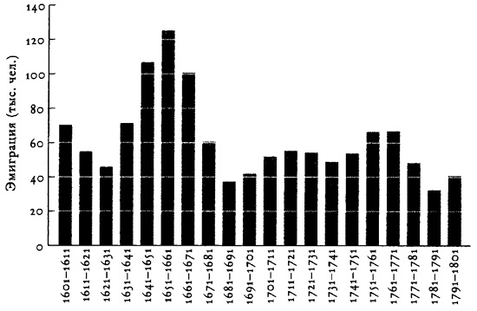
Рис. 3. Чистая эмиграция из Англии (1601–1801 гг.)
Сейчас нередко забывают о том, что большинство — около 69% — британских эмигрантов в XVII веке отправилось не в Америку, а в Вест-Индию. Там водились деньги. Объем британской торговли с Карибским регионом превышал объем американской: в 1773 году ямайский импорт был впятеро больше импорта из всех американских колоний. Уильям Питт, выбирая в конце Семилетней войны между расширением британской территории в Америке и приобретением Гваделупы, французского «сахарного острова», одобрил второй вариант, поскольку «состояние торговли на покоренных территориях в Северной Америке плачевно, размышления об их будущем умозрительны, а перспективы, в самом лучшем случае, очень отдаленные».
После 1700 года эмиграция в Карибский регион резко снизилась, поскольку люди выбирали умеренный климат. Нужно было найти альтернативу труду сервентов – законтрактованных рабочих, фактически белых рабов на ограниченный срок. Рабство имело огромное экономическое значение. Прибыли от культивирования сахарного тростника были огромны. Хозяйничавшие на Мадейре и Сан-Томе португальцы доказали, что только африканские рабы могли выдержать работу на плантациях, и карибские плантаторы платили за них в восемь-девять раз дороже, чем те стоили на западноафриканском побережье. Число участников работорговли было огромным. Мы склонны думать о Британской империи как о продукте миграции белых, однако в 1662–1807 годах в Новый Свет на британских судах попали почти три с половиной миллиона африканских невольников. Это более чем втрое превышало число белых мигрантов в тот же самый период.
Школьникам и туристам причины Американской революции объясняют прежде всего утяжелением экономического бремени. На самом деле, налоги, вызвавшие столько шума, были пустячными. К 1773 году почти все они были отменены. В любом случае, споры о налогообложении были ничтожны по сравнению с фактом: для американской колониальной экономики быть частью имперской экономики было благом, даже большим благом. Подлинным яблоком раздора был конституционный принцип: право британского парламента облагать американских колонистов налогами без их на то согласия. Четвертого июля 1776 года в зале с аскетическим убранством, в котором обычно заседала Ассамблея Пенсильвании, представителями тринадцати колоний, собравшимися на Второй Континентальный конгресс, была принята Декларация независимости.
Голливуд изображает Войну за независимость как столкновение героических американцев-патриотов со злобными, напоминающими нацистов «красными мундирами» (это очень красочно описано в фильме Патриот с Мэлом Гибсоном в главной роли). Действительность была совсем иной. Это была настоящая гражданская война, расколовшая общественные классы и даже семьи. И худшее насилие вершили не английские солдаты, а колонисты-мятежники против своих соотечественников, оставшимися лояльными короне.
Раскололись не только конгрегации, но даже семьи. Бенджамин Франклин почти десятилетие безуспешно защищал колонистов в Лондоне, прежде чем, возвратившись, присоединиться к Континентальному конгрессу и к борьбе за независимость. Его сын Уильям, губернатор Нью-Джерси, во время войны остался лояльным короне. Они никогда больше не разговаривали (подробнее см. Уолтер Айзексон. Бенджамин Франклин).
И все же по двум причинам Британия не могла победить в этом противостоянии. С одной стороны, гражданскую войну за океаном быстро заслонила глобальная борьба с Францией. У Людовика XVI появился шанс отомстить за поражение в Семилетней войне, и он с радостью им воспользовался. На этот раз у Британии не было союзников на континенте (не считая Испании), чтобы связать французские силы в Европе, и в этих условиях крупномасштабная кампания в Америке могла быть предельно опасной. С другой стороны, многие в Англии симпатизировали колонистам.
Следует помнить и о том, что континентальные колонии в экономическом отношении были гораздо менее важными, чем карибские. Фактически они сильно зависели от торговли с Британией, и было бы резонно предположить, что, независимо от политики, они останутся таковыми и в обозримом будущем. Оглядываясь назад, мы понимаем, что потерять Соединенные Штаты во многом означало лишиться экономического будущего. Но в то время затраты на восстановление британской власти в Тринадцати колониях выглядели значительно большими, чем вероятная выгода.
Приобретя независимость, американские колонисты сохранили рабство в южных штатах. Сэмюэль Джонсон в антиамериканском памфлете «Налоги не есть тирания» едко вопрошал: «Как же получается так, что самые громкие вопли о свободе испускают те, кто владеют неграми?» Британцы же в течение нескольких десятилетий после отпадения американских колоний отменили сначала работорговлю, а затем и сам институт рабства во всей империи.
Когда американские колонии отпали, англичанам следовало найти новое средство от переполнения тюрем. Тринадцатого мая 1787 года из Портсмута вышла флотилия из одиннадцати судов с 548 преступниками и 188 преступницами на борту. Спустя почти девять месяцев плавания корабли достигли залива Ботани-Бей, и 19 января 1788 года бросили якорь южнее нынешней Сиднейской гавани.
Те, кто пережил переезд и отсидел положенное по приговору, получили шанс начать новую жизнь. И все же Австралия без вдохновенных руководителей никогда, возможно, не стала бы чем-то большим, чем огромной тюрьмой. Важную роль сыграл Лаклан Маккуори, губернатор колонии в 1809–1821 годах. По мере того, как все больше преступников отбывало срок или зарабатывало досрочное освобождение, облик колонии менялся. Всего один из четырнадцати экс-каторжан предпочитал возвратиться в Британию, и к 1828 году свободных людей в Новом Южном Уэльсе стало больше, чем преступников. Маккуори к концу своего губернаторского срока с полным правом сказать: «Я принял Новый Южный Уэльс тюрьмой и оставил его колонией. Я нашел здесь праздных заключенных, нищих и чиновников, а оставил большое свободное сообщество, преуспевающее трудами преступников».
Одна из самых отвратительных глав истории Британской империи повествует о настоящей охоте на коренных жителей Тасмании. В 1876 году умерла последняя из тасманийцев, Труганини. Если бы Австралия была в XIX веке независимым государством, как США, то геноцид, возможно, принял бы континентальный масштаб, а не остался бы частью истории только Тасмании. Но наличие сдерживающей власти, независимо от того, насколько далекой она была, отличало британские колонии от независимых республик, созданных поселенцами.
Со времен американской Войны за независимость Канада казалась самой надежной из британских колоний благодаря притоку лоялистов из Соединенных Штатов. Однако в 1837 году восстали франкоязычный Квебек и проамериканские реформаторы Верхней Канады. Претензия оказалась знакомой: несмотря на то, что у них была собственная выборная Палата ассамблеи, их пожелания могли быть проигнорированы Законодательным советом и губернатором, которые несли ответственность исключительно перед Лондоном.
Джон Джордж Лэмбтон, граф Дарем предлагал дать Канаде как раз то, в чем британские министры прежнего поколения отказали американским колониям: «систему ответственного правительства, которое вручило бы людям подлинный контроль над их судьбами… Управление колониями впредь должно осуществляться в соответствии с представлениями большинства в ассамблее». Также он указывал на удачный выбор американцами федеративной формы государства. Этот опыт следовало повторить в Канаде и Австралии.

Глава 3. Миссия
Африка южнее Сахары казалась викторианцам отсталой в трех отношениях. Во-первых, здесь, в отличие от северной части материка, верования не были монотеистическими. Во-вторых, за исключением северных и южных окраин, материк пребывал во власти малярии, желтой лихорадки и других болезней, смертельных для европейцев и привычного им домашнего скота. В-третьих, главную статью африканского экспорта составляли рабы.
Подобно современным благотворительным организациям, викторианские миссионеры полагали, что знают, что лучше для Африки. Их целью была не столько колонизация, сколько цивилизация, «окультуривание»: распространение образа жизни, который был, во-первых, христианским, а во-вторых, явно североевропейским в своем благоговении перед промышленностью и умеренностью.
Захария Маколей — один из первых губернаторов Сьерра-Леоне. Сын священника из Инверури и отец самого значительного историка викторианской эпохи, Маколей некоторое время управлял сахарной плантацией на Ямайке. Но вскоре оказалось, что работа противоречит вере: побои, которые он ежедневно наблюдал, вызывали у него отвращение.
Можно сказать, что моральное преобразование Британской империи началось в церкви Святой Троицы на севере Клэпхема в Лондоне. Единоверцы Маколея, включая банкира и члена парламента Генри Торнтоном и великолепного парламентского оратора Уильяма Уилберфорса, соединили евангелическое усердие с трезвым политическим расчетом. Клэпхемская секта решила добиться отмены работорговли. Принято считать, что рабство было отменено просто потому, что перестало приносить прибыль, однако это не так: рабство отменили, несмотря на его прибыльность.
В 1780 году рабство было отменено в Пенсильвании. Этому примеру более или менее скоро последовали многие другие северные штаты. В 1788 году был принят закон, регулирующий условия на невольничьих судах. Четыре года спустя законопроект о постепенной отмене был утвержден Палатой общин, но отклонен Палатой лордов. И всё же в 1807 году работорговлю отменили. Отныне работорговцы, признанные судом виновными, отправлялись на каторгу, в Австралию.
В 1808–1830 годах число рабов в британской Вест-Индии снизилось примерно с 800 до 650 тысяч. К 1833 году рабовладение на британской территории было объявлено вне закона. Илоты Карибского моря получили свободу, а их владельцы — компенсацию из доходов от специального правительственного займа. Британия снарядила эскадру для патрулирования побережья Африки (базой стал Фритаун) и определила для офицеров ВМФ награду за каждого освобожденного раба.
Под английским давлением испанское и португальское правительства запретили торговлю невольниками, и королевский флот смог беспрепятственно преследовать подданных этих стран, подозреваемых в работорговле. Были даже учреждены международные арбитражи. Французы участвовали в патрулировании без особенного энтузиазма, ворча, что британцы мешают другим получать прибыль от того, что сами имели глупость запретить. Только суда под флагом Соединенных Штатов игнорировали британский режим.
Двести лет империя вела торговлю, воевала и основывала колонии. Она экспортировала товары, капитал и поселенцев. Теперь она желала экспортировать британскую культуру. Африканцы могли быть отсталыми и суеверными, но новому поколению британских евангелистов они казались способными воспринять «цивилизацию». Как выразился Маколей, пришло время «свету, свободе и цивилизации пролиться на мрачную землю [Африки]». Распространение слова Божьего и спасение душ язычников стало новым — бескорыстным — стимулом к расширению британского влияния.
Обращение язычников вообще было опасным занятием. Миссионерское движение нуждалось в целой армии молодых людей — идеалистов, альтруистов, авантюристов, — готовых идти на край света и нести туда Слово Божье. Иначе складывалось миссионерство в Индии. Томас Манро, губернатор Мадраса, в 1813 году выразился так: «У меня нет ни малейшей веры в современную доктрину об усовершенствовании индийцев либо любых других народов. Когда я читаю о мерах, благодаря которым можно было бы моментально наладить дела какой-либо обширной области, или о расе полуварваров, окультуренных почти до уровня квакеров, я выбрасываю такую книгу». Поэтому капелланам Ост-Индской компании строго запрещалось проповедовать индийцам.
Однако, вскоре в Англии развернулась кампания за открытие Индии для миссионеров. В парламенте было подано 837 петиций от ревностных евангелистов. В начале 1830-х в Индии действовали пятьдесят восемь проповедников из Церковного миссионерского общества. Две цивилизации пришли в столкновение.
Насаждение христианства встретило отпор, м в 1857 г. вспыхнуло Сипайское восстание. Это была настоящая война. Сначала зверства были со стороны восставших, а затем, и со стороны британской армии. Уроки из восстания были вынесены. Первого ноября 1858 года королева Виктория объявила амнистию. Отныне Индией должна была управлять не Ост-Индская компания (ее решили ликвидировать), а английская корона в лице вице-короля. Новое правительство Индии впредь не должно было поддерживать христианизацию. Напротив, новой британской политикой в Индии должно было стать управление с учетом местных традиций, а не вопреки им.

Глава 4. Порода небес
Британская Индия таит за своим мраморным фасадом тайну: как всего девятьсот английских чиновников и семьдесят тысяч военных держали в узде более 250 миллионов индийцев? Телеграф и пароходное сообщение были двумя из трех металлических сетей, которые опутали мир, одновременно облегчив контроль над ним. Третьей стала железная дорога. В 1853 году была открыта первая в Индии линия Бомбей–Тхана (21 миля). Менее чем за пять лет было проложено более 24 тысяч миль путей. В течение жизни одного поколения поезд изменил экономику и общество Индии. На пике могущества Индия была гораздо больше нынешней, и включала территорию современного Пакистана, Бангладеш и Мьянмы, южного Ирана и Непала (рис. 4).
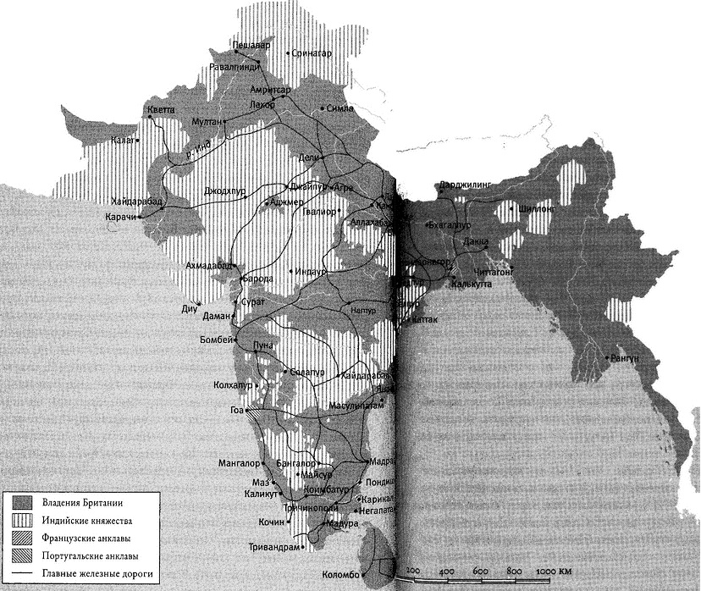
Рис. 4. Британская Индия (1931 г.)
Из всех статистических данных о Британской Индии удивительнее всего размер штата Индийской гражданской службы (ИГС), управлявшей страной. В 1858–1947 годах число сотрудников службы редко превышало тысячу. При этом население Индии к концу эпохи британского правления перевалило за четыреста миллионов.
Викторианцы хотели, чтобы Индией управляла по-настоящему образованная элита: беспристрастная, неподкупная, всезнающая. Идея состояла в том, чтобы привлечь прилежных студентов (желательно Оксфорда или Кембриджа) к управлению империей сразу после первой ступени обучения. Их год или два натаскивали бы в правоведении, языках, индийской истории и верховой езде.
Ключом к появлению проанглийски настроенной местной элиты было образование. Хотя сами британцы сначала сомневались, следует ли давать туземцам западное образование, многие индийцы (особенно бенгальцы из высшей касты) быстро оценили выгоду от знания языка и понимания культуры новых господ.

Глава 5. Сила «максима»
В середине XIX века Африка была последним чистым листом в имперском атласе. К северу от мыса Доброй Надежды британские владения ограничивались Западной Африкой (Сьерра-Леоне, Гамбия, Золотой Берег и Лагос — плоды борьбы сначала за рабовладение, а затем против него). Однако после 1880 года в течение всего двадцати лет десять тысяч африканских племенных образований были преобразованы всего в сорок государств, причем тридцать шесть из них находились под прямым европейским контролем. Никогда в истории человечества не было настолько радикального перекраивания карты континента. К 1914 году весь континент (за исключением Абиссинии и Либерии, этой квазиколонии США), находился под европейским владычеством. Примерно треть территории была британской. Произошедшее получило известность как «драка за Африку».
В начале 1880-х на алмазных приисках Кимберли действовало более сотни небольших компаний, которые разрабатывали четыре главные трубки, наводнившие рынок алмазами и вытеснявшие друг друга из бизнеса. В 1882 году агент Ротшильда посетил Кимберли и рекомендовал провести слияние. Через четыре года компаний в Кимберли осталось всего три. Еще год спустя одна — «Де Бирс». Считается, что она находилась в собственности Сесила Джона Родса, однако это не так. У лорда де Ротшильда (Натаниэль Ротшильд получил титул пэра в 1885 году. Он стал первым евреем в Палате лордов) было больше акций: к 1899 году доля Ротшильда вдвое превышала долю Родса.
Решив раз и навсегда избавиться от Лобенгулы, Родс послал отряд из семисот добровольцев. У матабеле была сильная, хорошо организованная по африканским меркам армия, насчитывающая около трех тысяч воинов. Люди Родса явились с секретным смертоносным оружием. Обслуживаемый четырьмя людьми 0,45-дюймовый пулемет Максима производил пятьсот выстрелов в минуту. Подобное происходило и в Нигерии, где к концу 80-х годов Джордж Д. Т. Голди покорил некоторые эмираты фулани и принялся за Биду и Илорин. Хотя в его распоряжении было чуть более пятисот человек, пулеметы позволяли ему побеждать противника в тридцать раз более многочисленного.
К 1897 году — шестидесятому году правления Виктории — Британская империя стала крупнейшей в истории. В 1860 году площадь ее территории составляла около 9,5 миллиона, к 1909 году — 12,7 миллиона квадратных миль. Теперь она (будучи в три раза больше Французской империи и в десять раз — Германской) занимала приблизительно 25% мировой суши. Подданные королевы Виктории — около 444 миллионов человек — составляли примерно четверть населения планеты. Мало того, что Британия вышла победителем в «драке за Африку». Она ввязалась в другую «драку» — на Дальнем Востоке. Там империя поглотила северную часть Борнео, юг Малакки, кусок Новой Гвинеи, не говоря уже о ряде островов в Тихом океане (рис. 5).
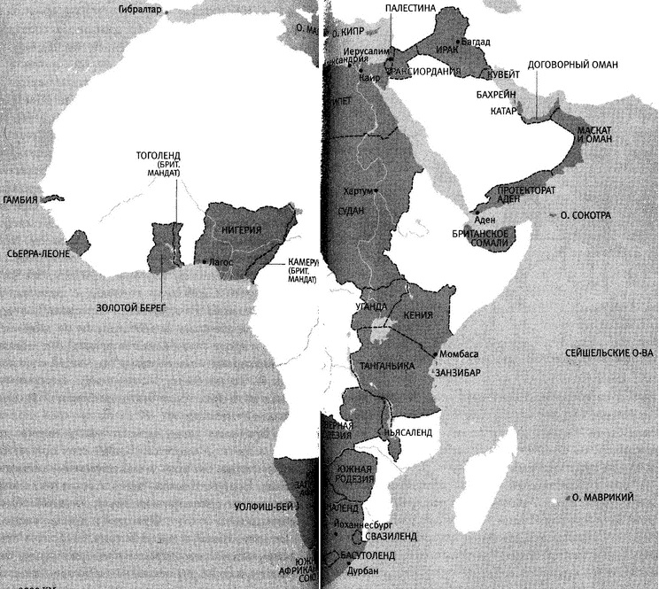
Рис. 5. Британские владения в Африке и на Ближнем Востоке (ок. 1939 г.)
Возможно, самой замечательной была дешевизна защиты всего этого. В 1898 году в Англии было расквартировано 99 тысяч кадровых военных, в Индии — 75 тысяч, в остальных частях империи — еще 41 тысяча. На флоте служили 100 тысяч человек. Сипаев было еще 148 тысяч. Флот располагал 33 угольными базами по всему миру. Военный бюджет 1898 года составлял немногим более 40 миллионов фунтов стерлингов — всего 2,5% национального дохода.
Под влиянием искаженных до неузнаваемости трудов Дарвина псевдоученые XIX века разделили человечество на расы на основе их внешнего вида. Англосаксы были, разумеется, наверху, а африканцы — внизу. Работа Джорджа Комба, автора «Системы френологии» (1825), была типична в двух отношениях — в уничижительном тоне и в мошенническом способе объяснения.
Френология была одной из многих псевдонаук, узаконивших предположения о расовых различиях, в которых долго были уверены белые колонисты. Еще более коварным ядом оказалась евгеника, поскольку она была интеллектуально строже. Математик Фрэнсис Гальтон в своей книге «Наследственный гений» (1869) развивал идеи, что врожденные способности «человека наследуются». На шкале интеллекта рас, имеющей шестнадцать пунктов, негры стоят на два пункта ниже англичан (шотландец с равнины незначительно превосходил англичанина. На вершине были древние афиняне).
«Право на жизнь не означает право каждого продолжать свой род, — рассуждал Пирсон в книге «Дарвинизм, прогресс в медицине и происхождение» (1912). — По мере того, как мы снижаем строгость естественного отбора, выживает все больше слабых и никчемных, а мы должны повышать стандарт происхождения, умственный и физический».
К концу 1898 года в Южной Африке остался только один народ, все еще сопротивлявшийся мощи Британской империи. Эти люди уже переселялись на сотни миль севернее Капской колонии, чтобы избежать британского влияния. Эти люди уже сражались с британцами за независимость, нанеся им тяжелое поражение у Маджуба-Хилла в 1881 году. Это был единственный белый народ Африки: буры — фермеры, ведущие свое происхождение от ранних голландских колонистов юга Африки.
Буры были надлежащим образом снабжены новейшим оружием. У них имелись, конечно, пулеметы Максима, а еще столько новейшей артиллерии эссенской фирмы Круппа, сколько они могли купить. Кроме того, буры являлись обладателями винтовок Маузера последней модели, точно бьющих более чем на две тысячи ярдов.
Англо-бурская война стала для Британской империи почти тем, чем Вьетнам для Соединенных Штатов. Во-первых, война обошлась очень дорого (45 тысяч погибших и четверть миллиарда фунтов стерлингов), во-вторых, она вызвала раскол в британском обществе.
К лету 1900 года в войне наступил перелом. Британская армия продвинулась вглубь бурской территории, заняв Блумфонтейн, столицу Оранжевого Свободного государства, и Преторию, столицу Трансвааля. Однако буры, несмотря на потерю главных городов, отказались сдаться. Вместо этого они перешли к партизанской войне. Поэтому британский генерал Роберте в расстройстве избрал новую безжалостную тактику. Британские войска получили право методично сжигать дома буров. Около тридцати тысяч домов были уничтожены, буров согнали в концентрационные лагеря. В концлагерях погибло 27 927 буров (большинство из них — дети), то есть 14,5% всего бурского населения, — главным образом от недоедания и плохих санитарных условий.
Сэр Невилл Гендерсон, английский посол в Берлине в 30-х годах, вспоминал, что, когда он выразил протест Герингу касательно нацистских концентрационных лагерей, последний взял с полки том немецкой энциклопедии и, «открыв его на статье “Концентрационный лагерь…” прочитал вслух: “Впервые были использованы британцами во время войны в Южной Африке”».
Разоблачения ситуации с концлагерями вызвали резкое недовольство общества политикой правительства. Либералы получили свой шанс: теперь у них появилась прекрасная возможность разделаться с тори и сторонниками Чемберлена, которые доминировали в британской политике почти два десятилетия.
Так и случилось. Мало того, что, по мнению критиков, империализм безнравственен. По мнению радикалов, он еще и грабительский. Его оплачивают английские налогоплательщики, за него воюют английские солдаты, но выгоду получают немногочисленные «толстые коты» — миллионеры вроде Родса и Ротшильда. Таков пафос получившей широкую известность книги Джона А. Гобсона «Империализм», изданной в 1902 году.
В 80-х годах XIX века, когда Франция и Россия, казалось, все еще были главными конкурентами Британии, английская политика в отношении Германии должна была быть умиротворяющей. К началу XX века, однако, именно Германия стала представлять самую большую угрозу Британской империи. Немецкая экономика догнала английскую. В 1870 году население Германии составляло 39 миллионов, Британии — 31 миллион. К 1913 году эти показатели достигли 65 и 46 миллионов соответственно. В 1870 году ВВП Британии на 40% превышал немецкий. К 1913 году ВВП Германии был на 6% больше британского. В 1880 году на долю Британии приходилось 23% мирового товарного производства, Германии — 8%. В 1913 году — 14% и 15% соответственно.
В 1880 году соотношение общего водоизмещения британского и германского ВМФ составляло 7:1, в 1914 году — менее чем 2:1. Кроме того, германская армия намного превзошла британскую: 124 дивизии против десяти, причем каждый немецкий пехотный полк был вооружен в том числе пулеметами Максима MG08. Даже семь британских дивизий в Индии не могли покрыть этот огромный разрыв. Что касается людских резервов, то Британия в случае войны могла рассчитывать на мобилизацию 733,5 тысячи человек, немцы — 4,5 миллиона.
Либералы ответили на это сближением с Францией. В 1904 году было достигнуто «сердечное согласие» с Францией по широкому спектру колониальных проблем. Французы признали британские притязания в Египте, а британцы предоставили французам свободу действий в Марокко.

Глава 6. Империя на продажу
В течение всего одной человеческой жизни империя распалась. Почему? Традиционный подход к «деколонизации» видит причину ее успеха в деятельности националистических движений в колониях. Но это не так. В XX веке главную угрозу — и самые вероятные альтернативы — британскому владычеству представляли не национальные освободительные движения, а империи-соперницы.
Эти империи обращались с подвластными народами гораздо суровее англичан. Еще до Первой мировой войны бельгийское управление формально независимым Конго прочно ассоциировалось с нарушением прав человека. На самом деле происходящее в Конго предали огласке как раз англичане: британский консул Роджер Кейсмент и скромный ливерпульский клерк Эдмунд Дин Морел, который заметил, что Бельгия вывозит из Конго огромное количество каучука, не ввозя почти ничего, кроме оружия (эта история использована в вышедшем в 2016 г. голливудском боевике Тарзан. Легенда).
Другими словами, империя была демонтирована не потому, что столетиями угнетала подвластные народы, а потому, что несколько лет противостояла с оружием в руках намного более жестоким империям. Она поступила правильно, независимо от цены, которую пришлось заплатить. И именно это стало причиной того, что наследницей, пусть невольной, британской мировой державы стала не одна из восточных «империй зла», а наиболее преуспевающая из прежних английских колоний.
Германский Генштаб начал войну, не слишком беспокоясь о Британии. В сравнении с огромной германской армией Британский экспедиционный корпус, направленный во Францию, был, как выразился кайзер, «ничтожно» мал. Генри Вильсон из английского Генштаба признавал, что шесть дивизий — «на пятьдесят меньше, чем следовало бы». Однако Германия воевала не только с английской армией, но и с Британией, управляющей четвертью мира. Британии на германскую мировую войну пришлось ответить беспрецедентной мобилизацией имперских сил (рис. 6).
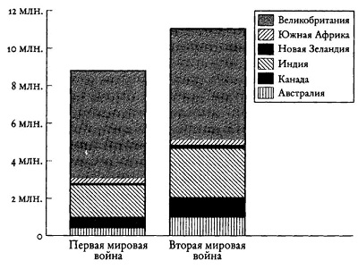
Рис. 6. Количество мобилизованных в Британской империи в ходе двух мировых войн
Поражение немцев было обусловлено внешними, а не внутренними причинами: это был неизбежный результат попытки вмешаться в глобальный конфликт, не будучи при этом мировой державой. Учитывая огромную разницу в ресурсах, единственная загадка заключается в том, почему Британской империи потребовалось столько времени, чтобы одолеть Германскую.
Во время Версальской мирной конференции много говорили о новом мировом порядке, основанном на самоопределении и коллективной безопасности. Однако итоговый документ не содержал ничего нового: победителю — трофеи (эта история подробно освещается в книге Оливера Стоуна и Питера Кузника Нерассказанная история США). Как выразился историк Г. А. Л. Фишер, мирные договоры прячут «грубость завоевания» под «покрывалом этики».
Было принято решение придать Ираку, Трансиордании и Палестине статус британских «мандатных территорий» (эвфемизм для колоний), в то время как Франция получила Сирию и Ливан. Германские колонии Тоголенд, Камерун и Восточная Африка были присоединены к британским. Юго-Западная Африка отошла Южной Африке, Западное Самоа — Новой Зеландии, а Новая Гвинея вместе с архипелагом Бисмарка и северной частью Соломоновых островов — Австралии. Богатый фосфоритами остров Науру был разделен между двумя австралазийскими доминионами и Британией. Теперь даже у колоний были собственные колонии. Империя получила приблизительно 1,8 миллиона квадратных миль территории и приблизительно тринадцать миллионов подданных. Министр иностранных дел Артур Бальфур с удовлетворением отметил, что на карте мира стало «больше красного».
Заключив союз с турками, немцы сделали Ближний и Средний Восток театром военных действий. В итоге регион достался Британии.
Мир для Британии оказался иллюзорен. Правда, империя никогда не была больше, но ей никогда и не приходилось платить за победу такую цену, в сравнении с которой экономическое значение новых территорий было незначительным, если не отрицательным. Ни одна держава не потратила на войну так много, как Британия: немногим менее десяти миллиардов фунтов стерлингов.
Близящийся кризис доверия к империи коренился в слишком высокой цене, которую Британия заплатила за победу над Германией в мировой войне. Список убитых на одних только Британских островах включал приблизительно три четверти миллиона человек (каждый шестнадцатый мужчина 15–50 лет). Экономическую цену победу определить труднее. В 1919 году Джон Мейнард Кейнс с нежностью вспоминал «удивительный момент экономического развития человека… который закончился в августе 1914 года».
Военные расходы привели к десятикратному увеличению государственного долга. Одна только выплата процентов по нему в середине 20-х годов составляла около половины расходов правительства.
В 1918 году Британия выиграла войну на Западном фронте благодаря огромному подвигу военной модернизации. В 20-х годах почти все, чему тогда научились, забыли во имя экономики. Жестокая действительность состояла в том, что, несмотря на победу и приобретенную территорию, Первая мировая война сделала империю уязвимее, чем когда-либо. Война сыграла роль теплицы для многих военных технологий: танка, субмарины, самолета. После войны империя должна была продолжать «подкармливать» их деньгами. Этого не было сделано.
В этот тревожный межвоенный период был человек, продолжавший верить в Британскую империю. Адольф Гитлер в «Моей борьбе» и застольных беседах неоднократно выражал свое восхищение британским империализмом. Он хотел предотвратить войну с Британией, заключив сделку, основанную на сосуществовании. Британцам разрешили бы сохранить их империю, если они дадут Гитлеру свободу для выкраивания немецкой империи в Центральной и Восточной Европе. Но Черчилль, честь ему и хвала, видел Гитлера насквозь.
Предложения Гитлера о мирном сосуществовании с Британской империей были совершенно неискренними. Вот что Гитлер действительно думал об империи: что она была «нежизнеспособна… с точки зрения военной политики».
После эвакуации из Франции в июне 1940 г. британский флот все еще был гораздо сильнее немецкого, у королевских ВВС было такое преимущество перед люфтваффе, с которым можно было рассчитывать на победу в битве за Британию. Но у немцев было десять бронетанковых дивизий, у британцев почти не было танков. Также Британия существенно уступала по количеству сухопутных войск.
К 30-м годам XX века у многих британцев вошло в привычку ругать империю. Но возвышение Японской империи в то десятилетие показало, что альтернативы британскому правлению не обязательно лучше. У империализма есть градация, и Япония в своей жестокости по отношению к покоренным зашла гораздо дальше, чем британцы.
Не следует недооценивать роль империи — не только рослых парней из доминионов, но и обычных, лояльных индусов, жителей Вест-Индии, а также африканцев — в победе над державами Оси. В целом империя мобилизовала более пяти миллионов солдат — почти столько же, сколько само Соединенное Королевство. И все же империя в одиночку не выиграла бы. Победа — и будущее самой империи — зависели, по иронии, от бывшей английской колонии. В Первую мировую войну экономическая, а позднее и военная помощь США была важной, но не критически важной. Во Вторую мировую она оказалась жизненно необходимой.
Однако, для американцев, выросших на мифе о своей борьбе за свободу от британского угнетения, прямое управление подчиненными народами было неприемлемым. Американцы были во многих отношениях враждебнее настроены к Британской империи, чем даже Гитлер. Однажды Рузвельт надавил на Черчилля, чтобы вернуть Гонконг Китаю в качестве жеста «доброй воли». Он поднял вопрос об Индии. Черчилль взорвался. Руки прочь от Британской империи! — был его лозунг в декабре 1944 года. — Она не должна быть ослаблена или опозорена. Он совершенно не был согласен, «чтобы сорок или пятьдесят наций запустили свои руки в дела Британской империи… После того как мы приложили все усилия, чтобы выиграть в этой войне… я не могу допустить, чтобы Британская империя была помещена в док и исследовалась всеми желающими на предмет того, соответствует ли она стандартам».
Военный союз с США был удушающим, однако он был заключен в минуту нужды. Без американских денег британская мобилизация провалилась бы. Система ленд-лиза, посредством которой США снабжали союзников оружием в кредит, Британии обошлась в 26 миллиардов долларов (приблизительно одна десятая всей военной продукции).
Было что-то очень английское в военной базе на Суэцком канале, территория которой примерно равнялась Уэльсу, и которая в 1954 году еще была домом приблизительно для восьмидесяти тысяч военных. Когда Насер нажал на британцев, чтобы ускорить их уход из зоны Суэцкого канала, те не препятствовали. В октябре 1954 года британцы согласились начать поэтапную эвакуацию базы, и завершили ее к лету 1956 года. Однако, когда Насер приступил к национализации канала (у британского правительства был существенный пакет его акций, приобретенный еще Дизраэли), терпению англичан пришел конец.
Пятого ноября 1956 года в зоне Суэцкого канала высадился англо-французский десант, целью которого якобы было предотвращение войны между Израилем и Египтом. Ничто не показало слабость британцев яснее, чем то, что случилось потом. Во-первых, интервенты оказались бессильны воспрепятствовать блокированию египтянами канала и остановке транзита нефти. Затем курс фунта стерлингов пошел вниз. Инвесторы побежали. На самом деле империя была потеряна именно в Английском банке.
Поскольку золотые и долларовые запасы истощились во время Суэцкого кризиса, Гарольду Макмиллану (тогда — канцлеру казначейства) пришлось выбирать между девальвацией фунта стерлингов (он предупредил, что этот шаг станет «катастрофой, которая повлияет не только на стоимость жизни в Англии, но и… на все наши внешнеэкономические связи») и просьбой об американской помощи. Выбор англичанами второго варианта дал США возможность диктовать свои условия. Только после того, как Идеи безоговорочно согласился оставить Египет, Эйзенхауэр предложил кредиты на сумму миллиард долларов от МВФ и Экспортно-импортного банка США. Суэцкий кризис стал сигналом националистам всей Британской империи: пришел час освобождения.
Распад Британской империи произошел с удивительной, в некоторых случаях чрезмерной быстротой. Решившие уйти англичане стремились попасть на первый же корабль, независимо от последствий для своих бывших колоний.
Англичане, спешно избавившись от Индии, оставили после себя хаос, который почти уничтожил плоды двух столетий их управления. Последний вице-король, лорд Маунтбеттен оказал давление на сэра Сирила Д. Рэдклиффа предположительно непредвзятого главу комиссии по демаркации индо-пакистанской границы, чтобы тот сделал важные уступки Индии при разделе Пенджаба. В результате поднялась волна насилия между [религиозными] общинами, приведшая к гибели по меньшей мере двухсот тысяч человек (возможно, даже полумиллиона). Еще больше было изгнано из своих домов. В 1951 году приблизительно семь миллионов человек (каждый десятый пакистанец!) были беженцами.
Из Палестины англичане бежали в 1949 году, оставив нерешенным вопрос отношений Израиля с «не имеющими собственного государства» палестинцами и соседними арабскими государствами.
Как и предсказывал Гитлер, конкурирующие империи способствовали деколонизации в большей степени, нежели местные националисты. В 60-е годы, когда холодная война вошла в самую горячую фазу, Соединенные Штаты и Советский Союз боролись за внимание освободительных движений Африки, Азии и Карибского бассейна.
Наиболее важным аспектом была, разумеется, экономика. Истощенная Британия была больше не в состоянии тратиться на империю. Националистические повстанческие движения и прогресс военной техники сделали защиту империи делом гораздо более затратным, чем прежде. В 1947–1987 годах расходы Великобритании на оборону составляли 5,8% ВВП, столетием раньше — всего 2,6%. В XIX веке Британия восполняла хронический дефицит торгового баланса доходами от иностранных инвестиций. Теперь на страну легло бремя огромного внешнего долга, и Министерство финансов вынуждено было покрывать намного выросшие затраты на национализированные здравоохранение, транспорт и промышленность.
Было необходимо, по мнению Кейнса, «прежде всего… оплатить политические и военные расходы», чтобы Британия вернула США ссуду, когда война — и ленд-лиз — завершатся в 1945 году. Но сами условия кредита подорвали могущество Британии. Одалживая англичанам 3,75 миллиарда долларов, американцы настояли на том, чтобы фунт стал конвертируемым в доллар в течение года. Истощение резервов Английского банка, которое это вызвало, стало первым в череде кризисов фунта стерлингов, отмечавших британский отход от империи (рис. 7).
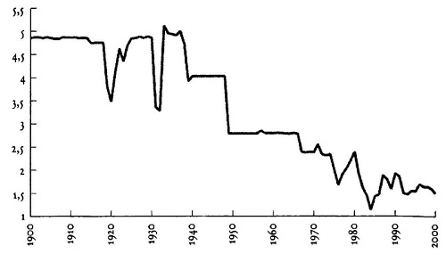
Рис. 7. Снижение курса английского фунта стерлингов к доллару США (1900–2000 гг.)
Снижение курса фунта стерлингов по отношению к доллару стало одним из признаков резкого экономического спада в Великобритании. Ее показатели заметно снизились: с 25% мирового промышленного экспорта в 1950 году до 9% в 1973 году? с более чем 33% мировых морских торговых перевозок до менее чем 4%; с 15% мирового экспорта стали до 5%. Поскольку Британия была менее затронута войной, она вышла из нее крупнейшей европейской экономикой. К 1973 году ее догнали Германия и Франция, почти догнала Италия. Британский показатель роста ВВП на душу населения в 1950-1973 годах был самым низким в Европе — вдвое меньше немецкого.
И все же мы не должны торопиться с выводом, будто это сделало британскую переориентацию с Содружества на континентальную Европу экономически неизбежной (так нередко объясняли и вхождение Великобритании в Европейское экономическое сообщество). В самом деле, объем ее торговли со странами ЕЭС в 1952—1965 годах вырос с 12 до 18%. Однако доля стран Содружества осталась выше. Хотя она снизилась с 45 до 35%, масштаб торговли с Содружеством все же оставался вдвое больше, чем с ЕЭС. Только после вступления Британии в Общий рынок европейские протекционистские тарифы, особенно на сельскохозяйственную продукцию, вызвали переориентацию на континент. Как это часто бывает, политическое решение вызвало экономические перемены, а не наоборот.
Заключение. Британской империи давно нет, остались только обломки. Плоды коммерческого и финансового превосходства Англии в XVII и XVIII веках, а также промышленного преобладания, достигнутого ею в XIX веке, неизбежно погибли под бременем двух мировых войн. Преуспевающий кредитор превратился в должника. Миграционные потоки, некогда способствовавшие британской экспансии, в 50-х годах XX века изменили свое направление. Эмиграция из Англии уступила место иммиграции. Что касается миссионерского импульса, который побуждал тысячи молодых мужчин и женщин идти проповедовать по всему миру христианство, то он затух, а популярность церковных служб упала (об импульсе см. интересную теории пассионарности Льва Гумилева в книге Струна истории). Сейчас позиции христианства во многих бывших колониях Англии крепче, чем в самой Англии.
На самом деле империя оказала на современный мир настолько глубокое влияние, что мы воспринимаем ее наследие почти как само собой разумеющееся. Сложно даже вообразить, что без помощи британцев либерально-капиталистический уклад успешно прижился бы в столь различных странах по всему миру. Российская и Китайская империи, выбравшие альтернативные модели, навлекли на свои народы неисчислимые беды. Трудно вообразить, что без британского влияния институты парламентарной демократии были бы восприняты большинством современных государств.
Нужно сказать, что эксперимент по управлению миром без Британской империи нельзя признать безусловно успешным. Постимперская эпоха характеризовалась двумя противоположными тенденциями: экономической глобализацией и политической фрагментацией. Первая способствовала экономическому росту, но его плоды распределялись очень неравномерно. Вторая тенденция приводила к гражданской войне и политической нестабильности, которые вели к обнищанию наиболее бедных стран мира.
После 11 сентября г-н Блэр выразил желание добиться «правосудия не только для того, чтобы наказать виновных, но, и чтобы нести ценности демократии и свободы людям всего мира… Голодные, несчастные, невежественные, живущие в нужде и нищете от пустынь Северной Африки до трущоб Газы и горных цепей Афганистана, — мы должны позаботиться и о них».
Со времен Суэцкого кризиса британский премьер-министр не говорил с таким энтузиазмом о том, что Британия могла бы сделать для остального мира. Действительно, трудно припомнить премьер-министра, начиная с Гладстона, который был бы готов сделать основанием своей внешней политики чистый альтруизм. Однако поразительная вещь заключается в том, что с небольшими поправками этот проект может показаться зловещим. Рутинная интервенция против правительства, признанного «плохим», программа экономической помощи в обмен на установление «хорошего» режима и «надлежащих торговой, правовой и финансовой систем», мандат, позволяющий «нести ценности демократии и свободы людям всего мира». Если поразмыслить, этот проект очень похож на экспорт викторианцами их «цивилизации».
Ни международное сообщество, на которое уповает Блэр, ни ЕС не в состоянии сыграть роль новой Британской империи: у них просто нет достаточных финансовых и военных ресурсов. Ежегодные эксплуатационные расходы ООН и аффилированных с ней структур составляют приблизительно восемнадцать миллиардов долларов, то есть около 1% американского федерального бюджета. А бюджет ЕС немногим превышает 1% европейского ВВП. Расходы национальных правительств составляют менее 50%. В этом отношении ООН и ЕС напоминают не столько Рим императоров, сколько Рим пап, об одном из которых Сталин как-то спросил: «А сколько у него дивизий?»
В современном мире есть только одна держава, способная играть роль империи, и это Соединенные Штаты. Фактически, в некоторой степени США уже играют эту роль.
Современные Соединенные Штаты гораздо богаче в сравнении с остальным миром, чем когда-либо была Британия. В 1913 году британская доля в совокупном мировом производстве товаров и услуг составляла 8%, показатель США в 1998 году — 22%. При этом не стоит притворяться, что, по крайней мере в финансовом отношении, стоимость расширения Американской империи (даже если оно подразумевает множество локальных войн вроде операции в Афганистане) чрезмерна. В 2000 году американские расходы на оборону составляли менее 3% ВНП (в 1948-1998 годах — примерно 6,8%). Даже после значительного сокращения военных расходов Соединенные Штаты остаются единственной в мире сверхдержавой с непревзойденными финансовыми и военно-техническими возможностями. Ее военный бюджет в четырнадцать раз больше, чем у Китая, и в двадцать два раза больше, чем у России. Британия никогда не обладала таким преимуществом по отношению к империям-конкурентам.

